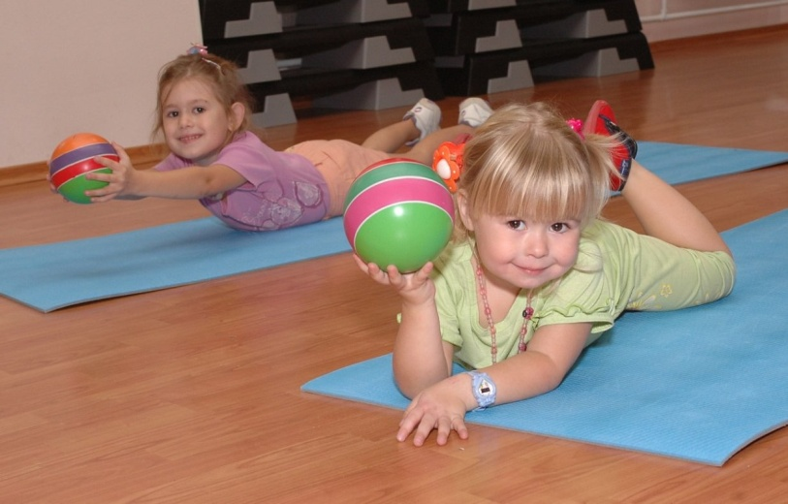
Особенности физического развития детей 3-4 лет.

Каким должно быть физическое развитие детей 3-4 лет в соответствии с возрастными нормами? Родителям полезно об этом знать, чтобы вовремя заметить отклонения и исправить их по мере возможности. От этих показателей во многом зависит социальная адаптация ребёнка и его успешность в обучении. Анатомо-физиологические возрастные особенности, характерные для данного возраста, диктуют определённые виды занятий и упражнений, от которых зависят навыки, умения и знания малышей по физической культуре.
Особенности физического развития
Врачи называют следующие особенности физического развития детей 3-4 лет, которые соответствуют нормам:
Обычно физическое развитие ребёнка 3 лет определяется следующими параметрами: рост 96 (допускается отклонение в 4 см), вес 12 (плюс-минус 1 кг), окружность груди 51 (больше-меньше на 2 см), окружность головки 48 см, молочных зубов должно быть около 20.
Объём черепной коробки в 3 года составляет почти 80% от примерного объёма черепа, диагностируемого у взрослого человека.
Изгибы позвоночника неустойчивы, суставы и кости легко деформируются под влиянием негативных внешних воздействий.
Диаметр мышц существенно увеличивается в несколько раз, мышечные волокна дифференцируются. На начальном этапе крупная мускулатура развита больше, чем мелкая. Но с течением времени движения пальцев и кистей совершенствуются, если физическое развитие идёт в соответствии с нормой.
Просветы дыхательных путей (носовые ходы, трахея, гортань, бронхи) пока всё ещё максимально узкие. Выстилающая их слизистая оболочка нежна и быстро ранима. Поэтому одной из физических особенностей этого возраста являются частые воспалительные заболевания органов дыхания. Ребёнок не может регулировать дыхание на сознательном уровне и сочетать его с собственными движениями.
Cердце работает без проблем в условиях посильных нагрузок. Кровообращение очень быстрое. Давление — 95 на 58.
Строение и деятельность центральной нервной системы постоянно совершенствуется. Ребёнок способен к анализу и синтезу. Он умеет воспринимать окружающий мир, обладает речью, которая помогает ему обобщать и уточнять воспринимаемое.
Процессы возбуждения и торможения легко рассеиваются. Поэтому дети в этом возрасте делают много ненужных, совершенно лишних движений, суетливы, много говорят или резко замолкают. Повышенная возбудимость приводит к скорой утомляемости.
Нужно понимать, что все эти особенности физического развития детей в 3-4 года достаточно условны. Маленькие организмы могут развиваться по индивидуальным траекториям с учётом каких-то болезней, но отклонения от этих норм не должны быть значительными. В соответствии с этими моментами ребёнок должен обладать определённым набором знаний, умений и навыков, характерным для данного возраста.

